1. 從 Google Chrome 中發現無法取到 ID 為[list]的物件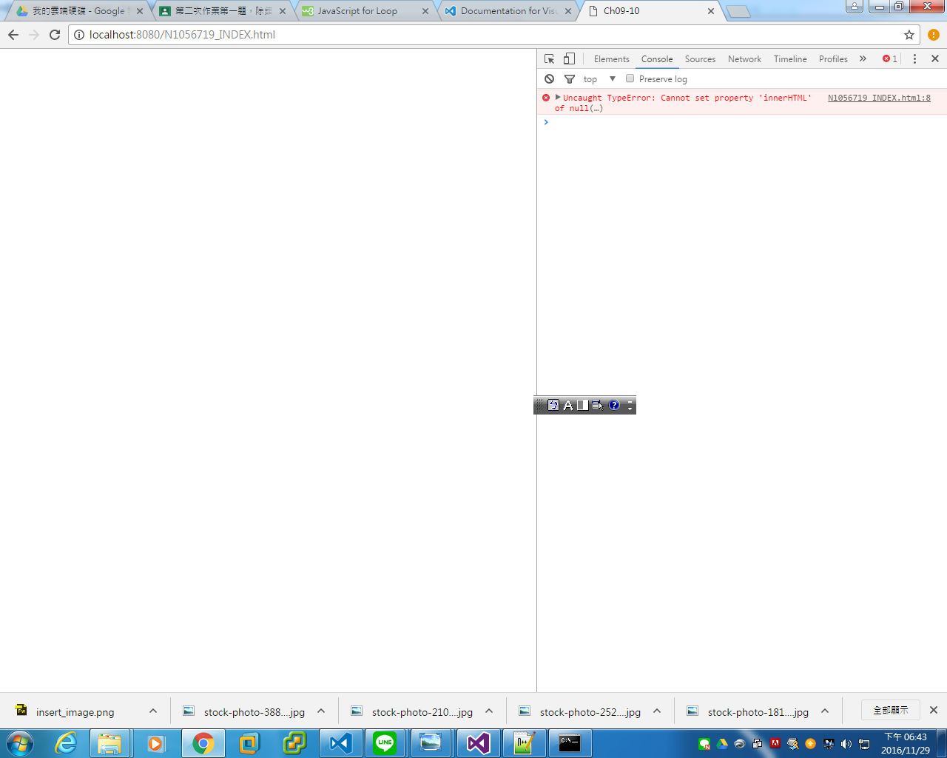
2. 這是因為 html 執行的順序,在這個例子中,先執行 java script ,但 list 的宣告是在後面,因此發生錯誤  
   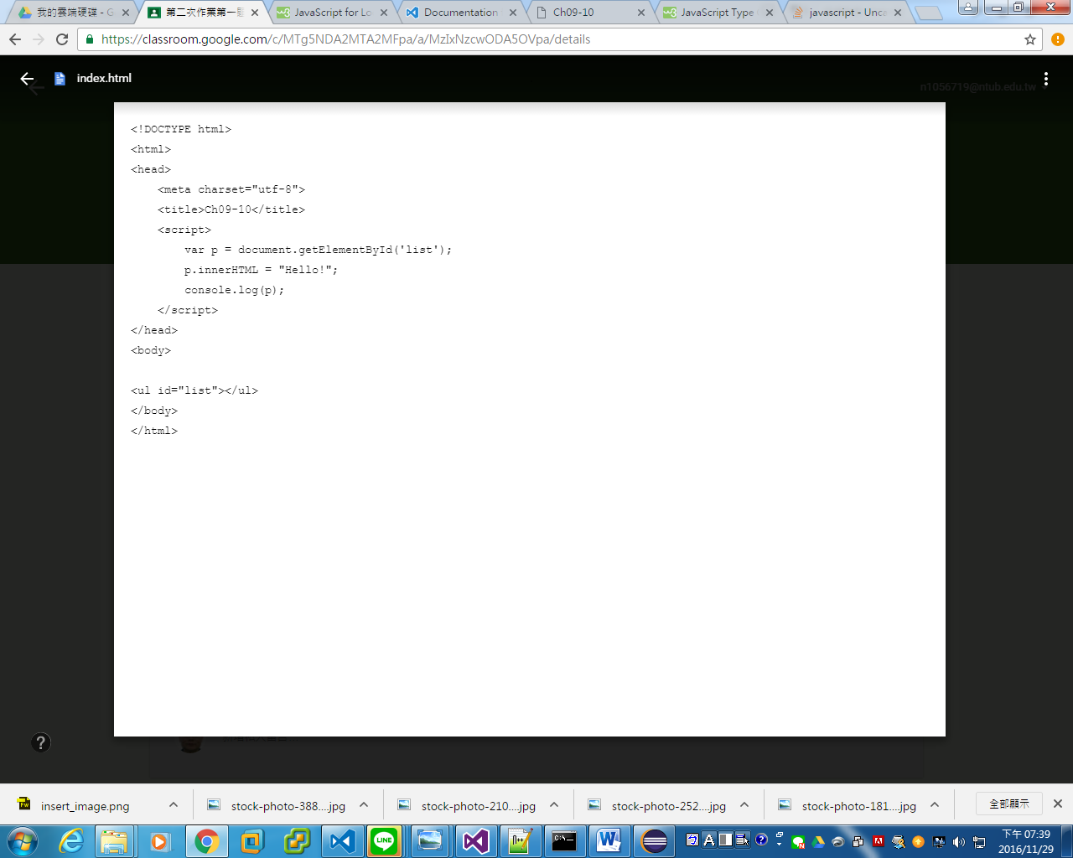
3. 解決這個問題的方法,可以將 script 放在宣告後面,或是用老師上課所教的,宣告一個 function ,須要時再用就可以解決這個問題，以下是透過移動 Script 的位置來解決這個問題  
   